Модуль 2.

Тема. Государство как институт политической системы.

Позиция 1. Государство: понятие и теория происхождения.

Позиция 2. Структура, признаки и функции государства.

Позиция 3. Типология государства и его формы.

Позиция 4. Правовое и социальное государство: понятие и признаки.

Среди всего многообразия институтов и учреждений, образующих политическую систему, решающая роль принадлежит государству как «особой организации силы». Именно этот институт в наиболее концентрированной обобществленной форме воплощает в себе политико-властные начала в жизнедеятельности любого социума. Государство – это организационно-управленческое ядро, с помощью которого в решающей степени обеспечивается совместная жизнь людей в обществе и опосредуется движение основного противоречия этой жизни, а именно: противоречия между общественным характером человеческой деятельности и индивидуальной формой ее осуществления, а также между потребностями людей в свободе и невозможностью реализации этой свободы в условиях социального хаоса и анархии. Если бы не возник этот олицетворяемый государством инструмент урегулирования человеческого общежития, то люди (и классы) уничтожили бы друг друга в ожесточенной борьбе, обусловленной агрессивностью человека как биологического существа.  
Изучив тему, студент должен знать:

• основные концепции происхождения и сущности государства как универсальной организации, призванной производить необходимый обществу минимум регулируемости и порядка;

• структуру и функции государства как разветвленной системы учреждений и институтов, олицетворяющих собой три ветви власти: законодательную, исполнительную и судебную;

• сущность и содержательный смысл парламентаризма как базового института демократии, в котором самым непосредственным образом проявляется принцип народного суверенитета;

• основные типы государства, классифицированные по таким основаниям, как форма правления, форма государственного устройства;

• сущность и основания правового государства как института, обеспечивающего в общественной жизнедеятельности верховенство права и закона;

• сущность и основания социального государства как института, гарантирующего своим гражданам определенный уровень социальной защищенности и безопасности;

• место и роль в системе органов государственной власти института президентства и парламентаризма: общие черты и особенности президентской и парламентской республик;

• особенности структурно-функциональной организации государственной власти в нынешней России и реализации принципа «разделения властей».

Рекомендованная литература

Пугачев В.П., Соловьев А.И. Введение в политологию. Учебник. М.:2010

Соловьев А.И. Политология: Политическая теория, политические технологии. М.:2012

Политология. Учебное пособие. М.: МГТУ 2009

Левченков А.И., Пусько В.С. Тестирование по политологии. Методика и тесты. М.: МГТУ 2011

Политология. Краткий словарь основных терминов и понятий. М.: МГТУ 2010.

Позиция 1. Государство: понятие и теория происхождения.

Государство – это публичная организация политической власти, которая распространяет свое влияние на все население в пределах территории страны, издает юридически обязательные веления, имеет специальный аппарат управления и принуждения, обладает суверенитетом.

Концепции происхождения и сущности государства:

* Патриархальная (Р. Филмер).
* Теократическая.
* Теория насилия (Е.Дюринг, Л.Гумплович).
* Общественного договора (Г.Гроций, Ж. Ж. Руссо, Д. Локк).
* Социально-экономическая (К.Маркс, Ф.Энгельс, В.И.Ленин).
* Органическая (Дж. Фортескью, А. Шеффле, Р.Вормс).
* Психологическая (Ж.Бюрдо)

**Основные атрибуты государства:**

* Территория;
* Население;
* Публичная власть;
* Наличие специальных органов по сбору налогов;
* Полиция;
* Суд;
* Армия.

Предлагается ответить на следующие вопросы:

Место и роль государства в политической системе общества.

_________________________________________________________________________________________________________________________________________________________________________________________________________________________________________________________________________________________________________________________________________________________________________________________________________________________________________________________________________

Основные причины появления государства.

_________________________________________________________________________________________________________________________________________________________________________________________________________________________________________________________________________________________________________________________________________________________________________________________________________________________________________________________________________

Специфические формы возникновения государства у разных народов.

_________________________________________________________________________________________________________________________________________________________________________________________________________________________________________________________________________________________________________________________________________________________________________________________________________________________________________________________________________

Позиция 2. Структура, признаки и функции государства.

**Признаки государства:**

* Суверенитет на определенной территории.
* Инструмент власти и орган не только убеждения, но и социального принуждения.
* Право издавать обязательные для всеобщего исполнения нормативные акты - законы, указы, постановления и т.д.
* Право на узаконенное насилие, в т.ч. вооруженное.
* Структурная организация, кот. представляет собой определенную систему органов, особый аппарат, состоящий из государственных служащих, имеющих властные полномочия и профессионально занимающийся управлением за з/п.
* Единственный субъект международных отношений.
* Государство имеет с населением юридическую связь в форме гражданства. Государство включает в сферу своего воздействия всех граждан общества, находящихся на его территории, включая лиц других государств.

|  |  |  |
| --- | --- | --- |
| Структура государства | | |
| По разделению власти | Законодательные органы |  |
| Исполнительные органы |  |
| Судебные органы |  |
| По выполняемым функциям | Органы, осуществляющие внутреннюю функцию | Охрана правопорядка, безопасности(милиция, суд и тд.) |
| Социально-экономическое регулирование(Финансово-налоговый аппарат, органы связи и т.п) |
| Духовное производство(Учреждения образования, культуры и т.п.) |
| Органы, осуществляющие внешнюю функцию | Вооруженные Силы, разведка, органы межгосударственных отношений |

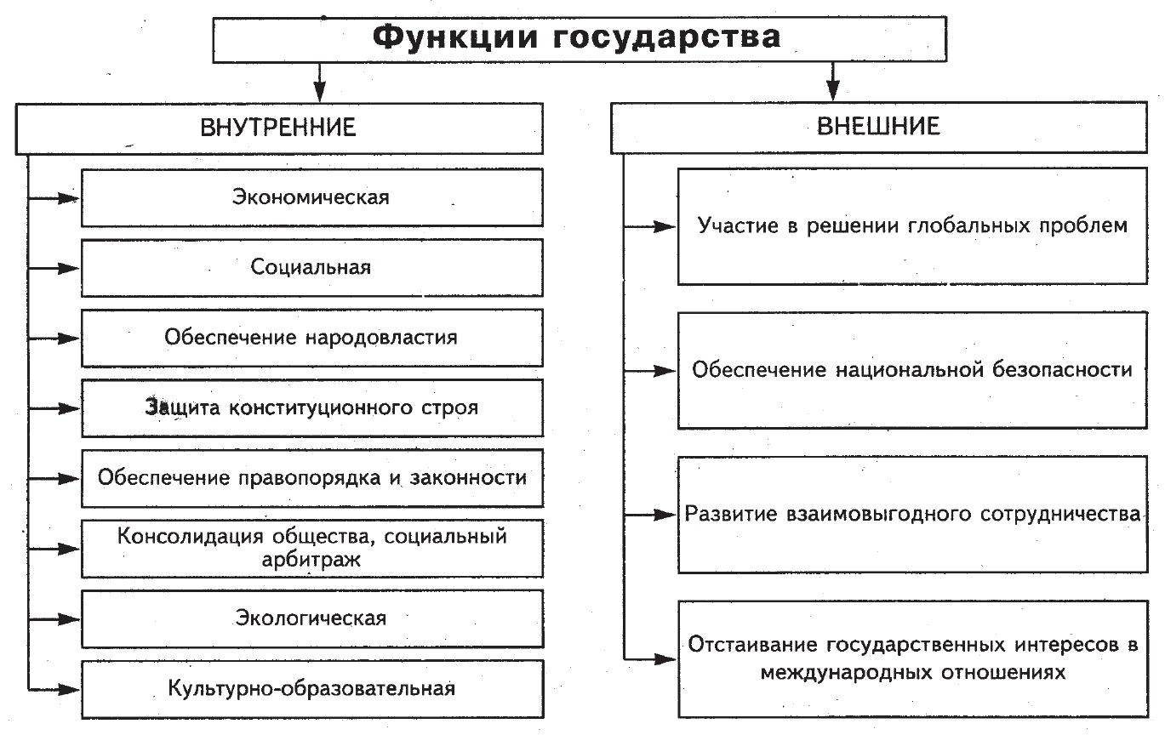

Предлагается ответить на следующие вопросы:

Признаки государства и их характеристика.

_________________________________________________________________________________________________________________________________________________________________________________________________________________________________________________________________________________________________________________________________________________________________________________________________________________________________________________________________________

Функции современного государства.

_________________________________________________________________________________________________________________________________________________________________________________________________________________________________________________________________________________________________________________________________________________________________________________________________________________________________________________________________________

Формы и методы осуществления функций государства.

_________________________________________________________________________________________________________________________________________________________________________________________________________________________________________________________________________________________________________________________________________________________________________________________________________________________________________________________________________

Позиция 3. Типология государства и его формы.

**Типология государств** — это научная классификация государств по определённым типам (группам) на основе их общих признаков, отражающая присущие данному государству их общие закономерности возникновения, развития и функционирования. Содействует более глубокому выявлению признаков, свойств, сущности государств, позволяет проследить закономерности их развития, структурные изменения, а также прогнозировать дальнейшее существование.

|  |  |  |
| --- | --- | --- |
| ТИПОЛОГИЯ ГОСУДАРСТВ | | |
| Форма правления | Монархия | *Абсолютная* |
| *Конституционная* |
| Республика | *Президентская* |
| *Парламентская* |
| *Полупрезидентская* |
| Административно -  территориальное деление | Унитарное |  |
| Федерация |  |
| Конфедерация |  |
| Социально-экономическая,  классовая природа | Рабовладельческое |  |
| Феодальное |  |
| Буржуазное |  |
| Социалистическое |  |
| Устойчивость  политической жизни | Стабильное |  |
| Неустойчивое |  |
| Политический режим | Тоталитарное |  |
| Авторитарное |  |
| Демократическое |  |

**Форма государственного устройства** — способ территориальной организации государства или государств, образующих союз. Определяет внутреннее строение государства, деление его на составные части (территории) и принципы их взаимоотношения между собой.

|  |  |
| --- | --- |
| Форма государственного устройства | |
| Способы обеспечения населения на территории, связь граждан через политические и территориальные образования с государством | Унитарное государство |
| Федеративное государство |
| Конфедерация |

Предлагается ответить на следующие вопросы:

Типология государства.

_______________________________________________________________________________________________________________________________________________________________________________________________________________________________________________________________________________________________________________________________________________________________________________________________________

Форма государственного правление.

_______________________________________________________________________________________________________________________________________________________________________________________________________________________________________________________________________________________________________________________________________________________________________________________________________

Форма государственного устройства.

_______________________________________________________________________________________________________________________________________________________________________________________________________________________________________________________________________________________________________________________________________________________________________________________________________

Государственный режим.

_________________________________________________________________________________________________________________________________________________________________________________________________________________________________________________________________________________________________________________________________________________________________________________________________________________________________________________________________________

Позиция 4. Правовое и социальное государство: понятие и признаки.

**Правовое государство** (нем. *Rechtsstaat*) — государство, вся деятельность которого подчинена нормам и фундаментальным принципам права. Подчинённость деятельности верховных органов власти стабильным законам или судебным решениям является отличительным признаком конституционных политических режимов. Принцип соблюдения предписаний права всеми его субъектами, в том числе, обладающими властью лицами или органами, называется «*законностью*» в российской и «*верховенством права*» (англ. *rule of law*) в западной юриспруденции. Следует иметь в виду, что в российском правоведении также существует термин «*верховенство закона*», под которым понимается подчинённость закону всех подзаконных актов и актов правоприменения. Верховенство закона является одним из основных компонентов правового государства.

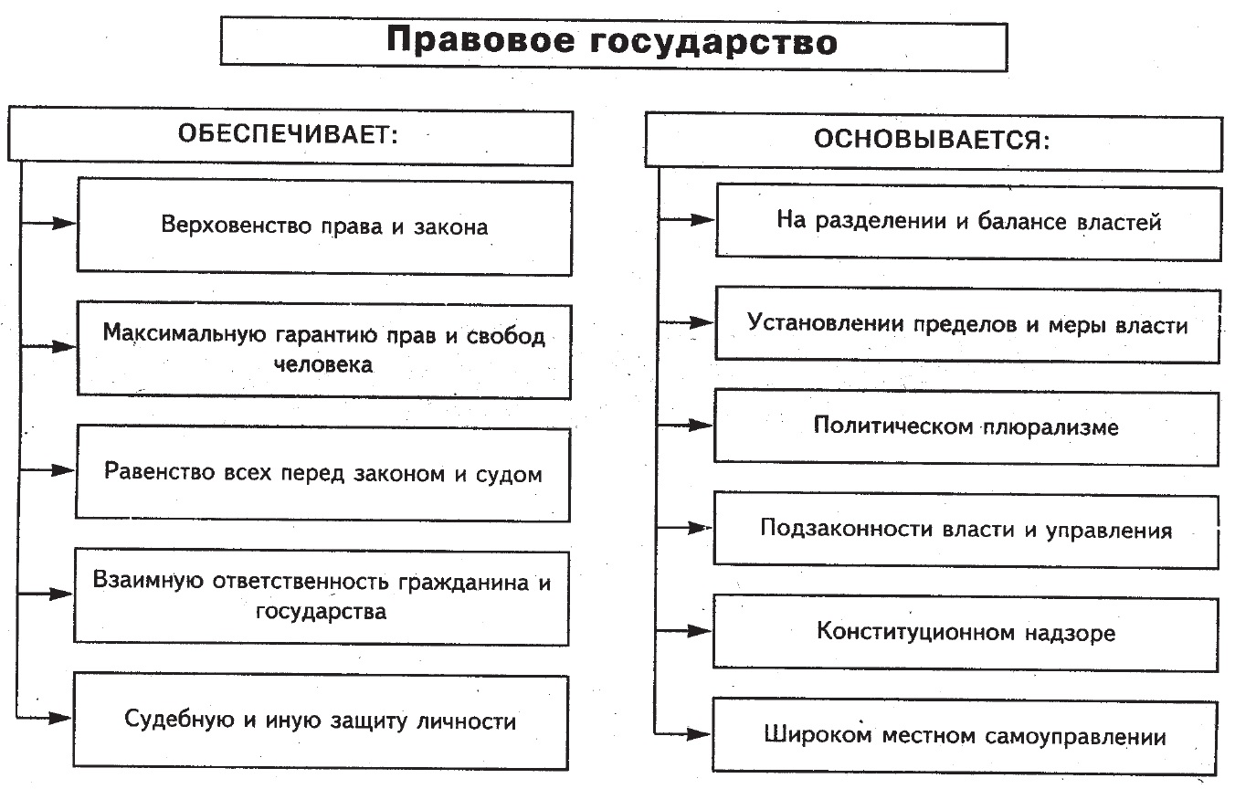

**Социальное государство** (нем. *Sozialstaat*) — политическая система, перераспределяющая материальные блага в соответствии с принципом социальной справедливости ради достижения каждым гражданином достойного уровня жизни, сглаживания социальных различий и помощи нуждающимся.

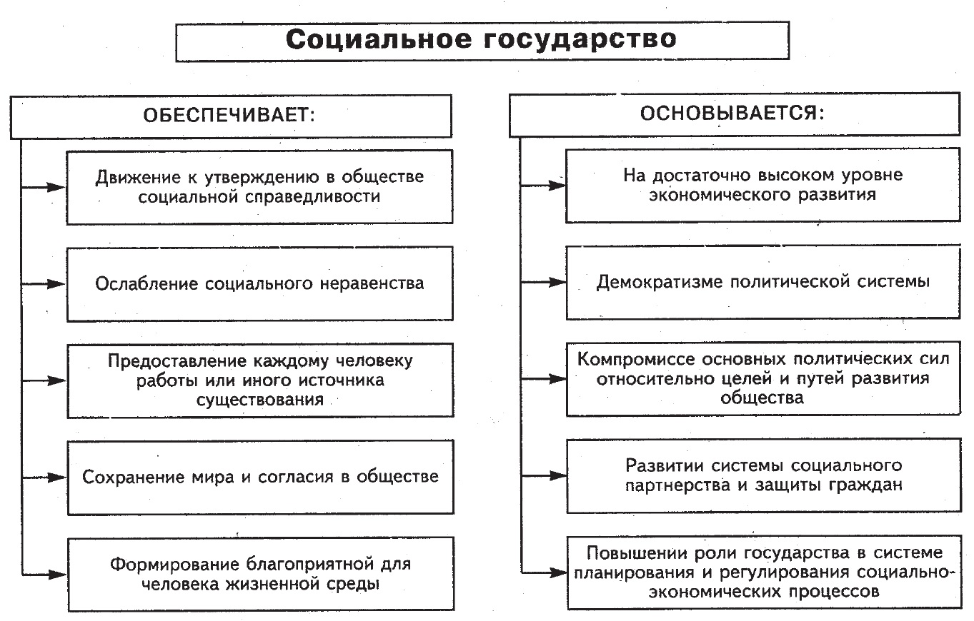

Предлагается ответить на следующие вопросы:

Основы и признаки правового государства.

_________________________________________________________________________________________________________________________________________________________________________________________________________________________________________________________________________________________________________________________________________________________________________________________________________________________________________________________________________

Предпосылки и условия формирования правового государства.

_________________________________________________________________________________________________________________________________________________________________________________________________________________________________________________________________________________________________________________________________________________________________________________________________________________________________________________________________________

Какие признаки присущи социальному государству.

_________________________________________________________________________________________________________________________________________________________________________________________________________________________________________________________________________________________________________________________________________________________________________________________________________________________________________________________________________